2024.5.2

**完成事项**：1.将数据集的标签分别写到三个txt文件中

2.完成自定义数据集类，保留数据增强接口

**计划：** 1.对于不同大小的图片输入如果不处理会在全连接层出问题，感觉padding

会给不同图片引入不同的信息造成污染；resize插值也会信息污染，查阅资料得知两种解决

方案;

**全卷积神经网络FCN，不用全连接层，但是做到的是分类每个像素点，已经超出了目标任务，对于数据集和训练时间要求也很高。**

**空间金字塔池化，保留全连接层，但是卷积部分的输出大小固定，也就是全连接层的输入大**

**小固定**



**不影响任务问题：**

1.读取数据的方式不是按照索引读取而是先0 1后10开始~~~

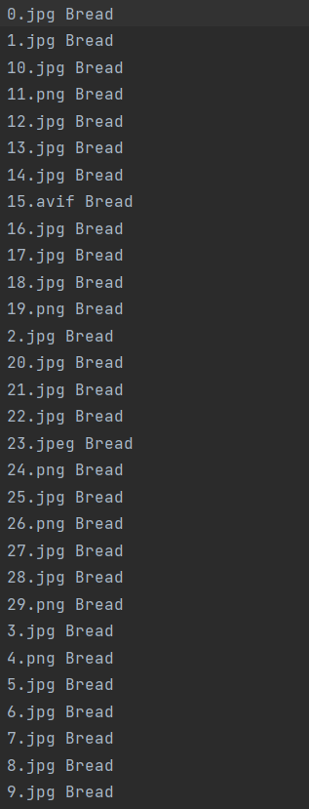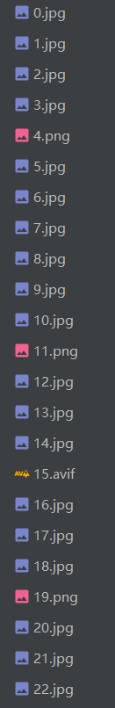

2024.5.4

完成事项：1.解决了dataset文件路径的问题和并利用transtorm接口将图片转换为tensor

2.为了更方便生成onehot编码的标签，将txt中的标签由图像名称改成数字（无用）

3.构建了简单的spp网络，训练过程中遇到PIL不能转换的图片格式（avif）暂时使用try except跳过,



计划：1.解决爆内存

2.由于图片大小不一只能batch=1，寻找有没有不resize和padding也能让batch超过1的方法

3.尝试数据增强

影响任务问题：

torch.cuda.OutOfMemoryError: CUDA out of memory. Tried to allocate 6.58 GiB. GPU 0 has a total capacty of 8.00 GiB of which 0 bytes is free. Of the allocated memory 13.50 GiB is allocated by PyTorch, and 7.10 GiB is reserved by PyTorch but unallocated. If reserved but unallocated memory is large try setting max_split_size_mb to avoid fragmentation. See documentation for Memory Management and PYTORCH_CUDA_ALLOC_CONF

第一个epoch结束就爆内存

5.6问题解决：把标签转为onehot编码解决

2024.5.6

完成事项：1.因为输入大小不一样用batch=1训练（1个epoch），模型保存，并在测试集上测试

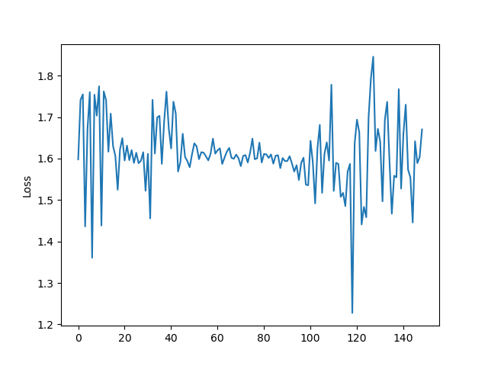

计算方式错误的准确率：



2.训练三个epoch ，发现准确率超过100，检查发现统计方式错了，修正了统计方式。

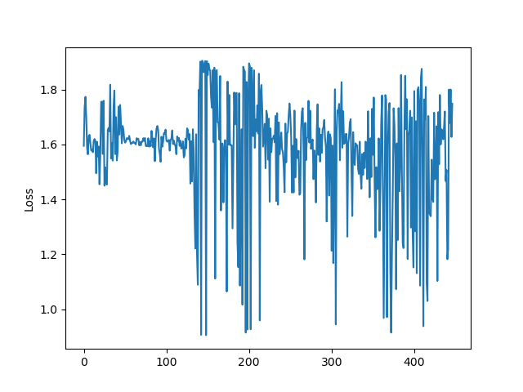



计划：1.用测试集调参，验证集测试

2.尝试数据增强、

问题：

输出全部相同

5.6问题解决：忘记给标签onehot编码了

2024.5.14

完成：1.为5.6的模型在测试集上的表现绘制混淆矩阵

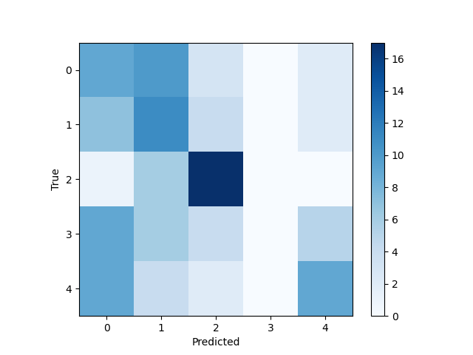

可以看到没有一个样本被分到第四类也就是面条。

2.将特征图提取部分的第一个卷积层的卷积核尺寸由3x3改为5x5，同时新增三个卷积块进一步提高特征提取层的信息抽象能力。

训练信息：

Epoch=5

优化器：adam

损失函数：交叉熵

显卡：3070ti laptop8gb

结果：爆显存